УПОЗНАЈМО СРБИЈУ
ПОЛОЖАЈ СРБИЈЕ
Република Србија налази се у Европи, у њеном југоисточном делу, на Балканском полуострву. Србија је поморским путевима повезана са целим светом. Србија има веома повољан географски положај.

ОСНОВНЕ ОДРЕДНИЦЕ СРБИЈЕ
Територија државе је ограничени простор који припада некој држави. Без територије нема ни државе.

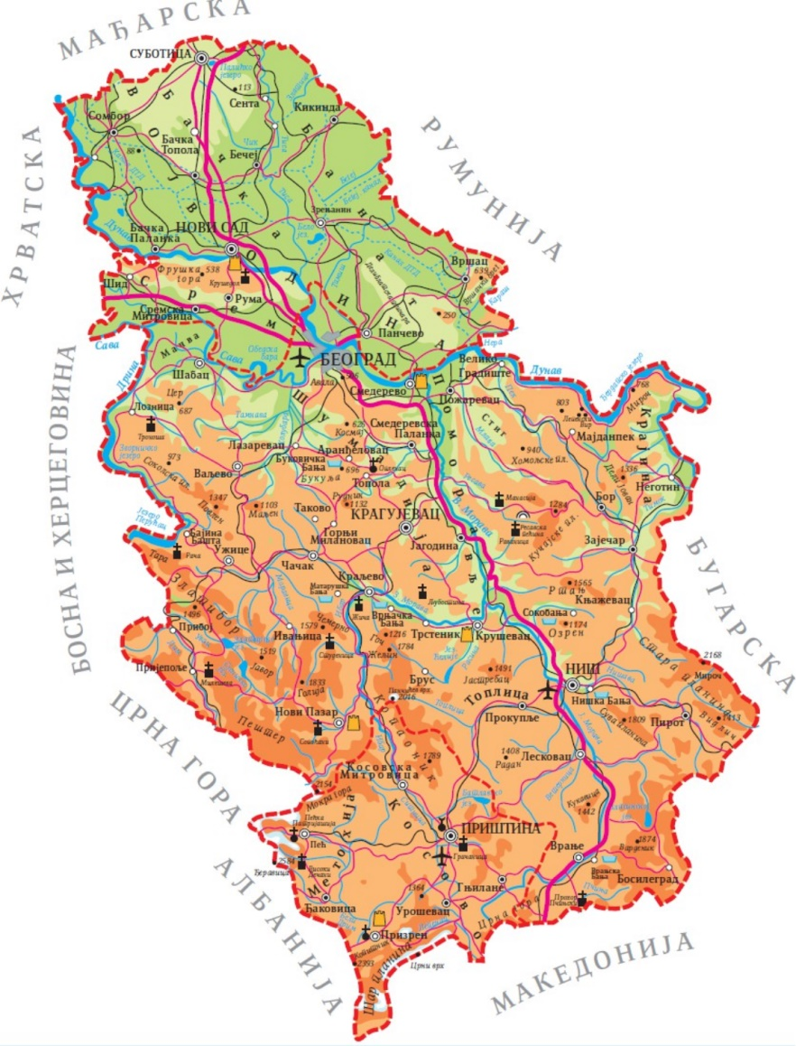
Територију Србије чине три целине:
- Војводина
- централна Србија
- Косово и Метохија.

Свака држава мора имати одређене границе. Граница је линија која одваја територију једне државе од суседних држава. Србија се граничи са осам земаља. То су: Мађарска, Румунија, Бугарска, Македонија, Албанија, Црна Гора, Босна и Херцеговина и Хрватска.
ЗАДАТАК: Пронађи ове земље на карти!

Свака држава има свој главни град. У њему се налазе установе које су важне за управљање том државом. Главни град Србије је Београд.

Београд се налази на обалама река Саве и Дунава. Веома повољан географски положај Београда привлачио је многе освајаче и био је узрок његовој бурној прошлости.
Београд је данас велики, модеран град, са око два милиона становника. Кроз Београд пролазе важни путеви који повезују средњу, источну, западну и јужну Европу.
ЗАДАТАК: Покажи на карти стране света: север, исток, југ и запад. Нека ти помогне следећи савет:
Кад стојиш испред карте, твоја глава показује север, десна рука исток, ноге југ, а лева рука показује
запад!

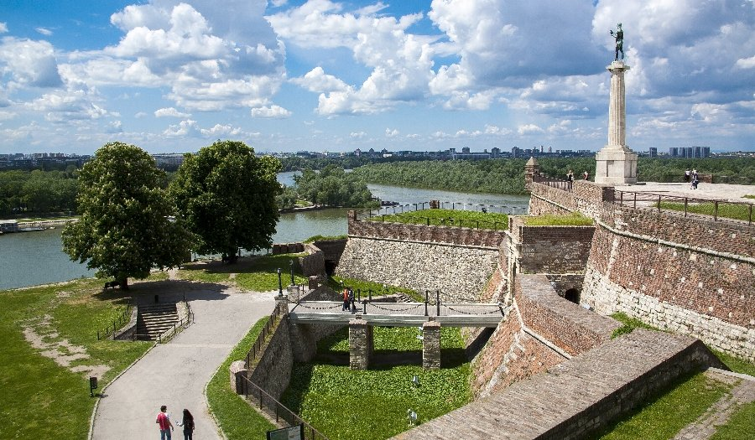

ПОСЛУШАЈ ПЕСМУ О БЕОГРАДУ:
Линк: https://youtu.be/poEhxb3BDiU

СИМБОЛИ ДРЖАВЕ
Симболи државе су обележја којима се држава представља у свету. То су застава, грб и химна. Застава је тробојка: црвена, плава и бела. На застави је мали грб. Химна Републике Србије је свечана песма „Боже правде“ (линк: https://youtu.be/42Mgofq5pbA).
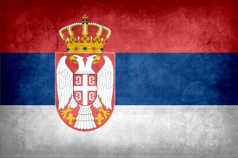 застава 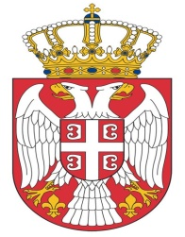 грб 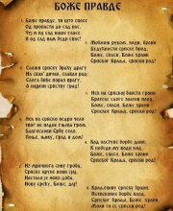 химна „Боже правде“
ВЕЛИКИ ГРАДОВИ У СРБИЈИ
Највећи градови у Србији су: Београд, Нови Сад, Ниш, Приштина, Крагујевац, Лесковац, Суботица, Зрењанин, Панчево, Чачак, Ваљево, Крушевац, Врање, Шабац, Ужице.
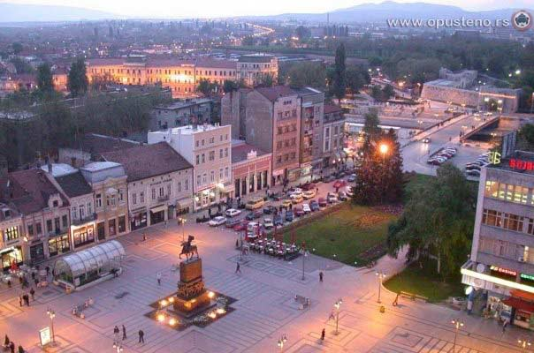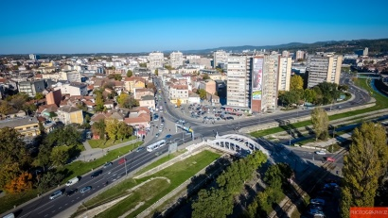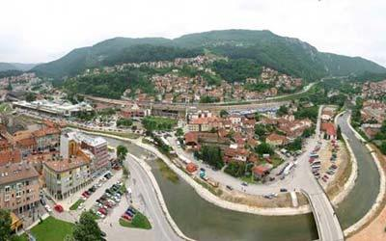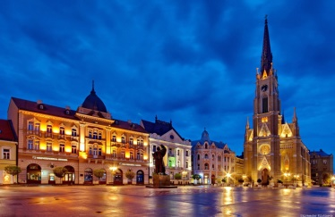
Ниш Крагујевац Ужице Нови Сад
ВЕЛИКЕ РЕКЕ У СРБИЈИ
У Србији има много река. Највеће реке су: Дунав, Сава, Велика Морава, Јужна Морава, Западна Морава, Тиса, Ибар, Дрина. Реке се на карти обележавају плавом бојом.
ВЕЛИКЕ ПЛАНИНЕ У СРБИЈИ
Највиша планина у Србији је Проклетије, висина 2 656 метара. Друге високе планине су: Копаоник, Стара планина, Тара, Златибор, Шар-планина. Планине се на карти обележавају браон бојом.
НАЦИОНАЛНИ ПАРКОВИ У СРБИЈИ
У Србији има пет националних паркова. То су: Копаоник, Ђердап, Тара, Фрушка гора и Шар-планина. То су предели изузетне природне лепоте и налазе се под посебном заштитом државе Србије.
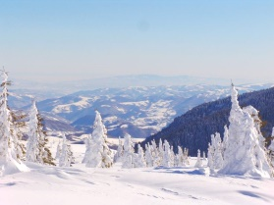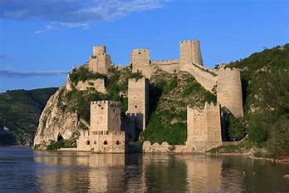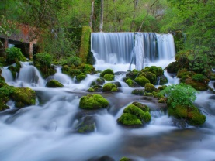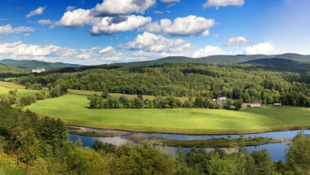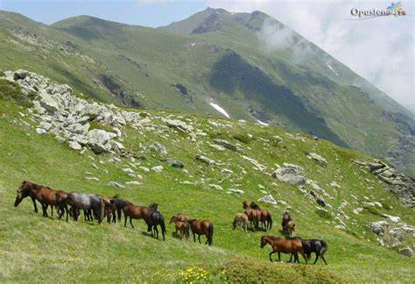
Kопаоник Ђердап Тара Фрушка гора Шар-планина

ГРАМАТИКА – ВЛАСТИТЕ И ЗАЈЕДНИЧКЕ ИМЕНИЦЕ
ЗАЈЕДНИЧКЕ именице означавају заједничко име за више предмета са заједничком особином (застава, грб, химна, град, језеро, река, планина, парк). Заједничке именице имају једнину и множину (застава – заставе, грб – грбови, планина – планине).
ВЛАСТИТЕ именице означавају појединачна, властита имена људи, животиња, држава, градова, насеља, река, планина, језера, школа, установа, предузећа (Милан, Србија, Београд, Париз, Сава, Копаоник, Српска допунска школа, Културни центар Србије). Властите именице обично имају само једнину.
ЗАДАТАК: У следећем тексту подвуци заједничке, а заокружи властите именице.
Тог јутра пробудио сам се врло рано. Нестрпљиво сам очекивао путовање. Ишли смо на излет у Нови Сад и Београд. У плану нам је био обилазак музеја чика Јове Змаја. Прву паузу направили смо у Сремским Карловцима. Чули смо причу о историји тог града. Затим смо наставили вожњу до Београда. Тамо смо посетили Калемегдан и шетали кроз Кнез Михајлову учицу. Учитељица нас је послужила бомбонама. Били смо радосни због свега што смо видели.
ПРАВОПИС – ВЕЛИКО СЛОВО
ПИШЕМО ПРАВИЛНО: Властите именице које означавају имена људи, животиња, градова, река, планина, језера, националних паркова пишемо ВЕЛИКИМ почетним словом.
- Препиши правилно следеће речи водећи рачуна о великом слову:
КРАГУЈЕВАЦ, НОВИ САД, КОПАОНИК, ДУНАВ, САВА, ВЕЛИКА МОРАВА, ЂЕРДАП, НИШ
_______________________________________________________________________________________
_______________________________________________________________________________________
- Допуни реченице:
Ја живим у ________________ (име града). Кроз мој град протиче река ___________________ (име реке). Много бих волео да посетим град ___________________ (име града) у Србији. Моја велика жеља је да се скијам на планини _____________________ (име планине).
- У свакој реченици подвуци погрешно написане речи:
Маја живи у новом Саду.
Београд је главни град србије.
Јован јовановић змај је познати дечји писац.
Људи воле да скијају на планини копаоник.
Прошлог лета смо били на златибору.

ДОМАЋИ ЗАДАТАК
- Посматрај карту Србије, а затим обележи на немој карти:
а) градове: Београд, Нови Сад, Ниш, Крагујевац;
б) реке: Дунав, Сава, Велика Морава;
в) планине: Копаоник, Златибор, Шар-планина;
г) град из којег потичу твоји родитељи.
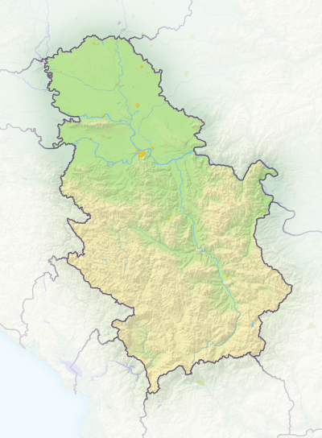
- Из којих целина се састоји територија Републике Србије?
_______________________________________________________________________________________
- Напиши који су симболи Србије.
__________________________ _____________________________ ______________________________
4. Заокружи слово испред тачног одговора. Химна Републике Србије зове се:
а) Хеј Словени б) Марш на Дрину в) Боже правде
5. Како се зове највиша планина у Србији и колика је њена висина?
_______________________________________________________________________________________
6. Наброј три велике реке у Србији.
____________________________ ____________________________ _____________________________
- Колико има националних паркова у Србији?
_____________________________________
- Погледај карту Србије и повежи планине са страном света:
Шар-планина север
Фрушка гора запад
Тара југ

